Gestión didáctica en el desarrollo de la escritura. Resultados en estudiantes universitarios de 4 países latinoamericanos

*Didactic management in the development of writing. Results in university students from 4 Latin American countries*

**Autores**: Dr.C Ana Delia Barrera Jimenez; Dr.C Gisela Quintero Consolación; Dr.C Geycell Guevara Fernández; Dr. C Ormary Barberi; * DrC Teresa Molina; ** DrC. Tomás Fontaines-Ruiz.

**Institución**: Universidad Nacional de Educación. Ecuador; *Universidad Eloy Alfaro. Ecuador; ** Universidad Técnica de Machala. Ecuador

**Resumen**

La gestión didáctica del profesor en torno a la escritura constituye una de las realidades más controversiales en el contexto pedagógico, pues se pone más atención a la calificación que al diagnóstico, desarrollo y evaluación del proceso. En este sentido, y como parte del Proyecto de Investigación “Caracterización de la producción escrita de los estudiantes de Educación y de las concepciones didácticas de los docentes en cuatro países: Ecuador, Perú, Venezuela y Cuba”, rectorado desde la Universidad Nacional de Educación del Ecuador, se han constatado insuficiencias en la escritura de los estudiantes; en este caso, en relación con la dimensión sintáctica, que ponen en evidencias la gestión didáctica del profesorado al respecto. Para ello se aplicó una prueba diagnóstica a 289 estudiantes; desde el punto de vista cuantitativo se utilizó la estadística descriptiva y desde el punto de vista cuantitativo, el análisis del discurso, así como la realización de focus group a profesores de Venezuela y Ecuador. Las principales dificultades se centran en el uso de los recursos de cohesión. De más a menor dificultad se ubican Venezuela, Perú, Ecuador y Cuba. Se constató que la escritura continua abordándose como un resultado, que carece de planificación, diagnostico, toma de decisiones y evaluación de la pertinencia de las acciones didácticas puestas en práctica, en pos de reconducirlas, según los resultados, en el sentido conveniente. Ello reafirma que la gestión de clase en torno a la enseñanza de la escritura sigue siendo un problema sin resolver en la universidad actual.

**Palabras clave: Gestión didáctica, escritura, dimensión sintáctica**

**Abstract**

The didactic management of the teacher around writing is one of the most controversial realities in the pedagogical context, since more attention is paid to the qualification than to the diagnosis, development and evaluation of the process. In this sense, and as part of the Research Project "Characterization of the written production of students of Education and didactic conceptions of teachers in four countries: Ecuador, Peru, Venezuela and Cuba," rectorado from the National University of Education of Ecuador, there have been insufficiencies in the writing of students, in this case in relation to the syntactic dimension, which highlight the didactic management of teachers in this regard. To this end, a diagnostic test was applied to 289 students; from the quantitative point of view, descriptive and quantitative statistics were applied, as well as the analysis of the discourse, as well as the focus group for teachers from Venezuela and Ecuador. The main difficulties are the use of cohesion resources. From more to less difficulty are located Venezuela, Peru, Ecuador and Cuba. It was found that writing continues to be approached as a result, which lacks planning, diagnosis, decision making and evaluation of the relevance of the didactic actions put into practice, in order to redirect them, according to the results, in the appropriate sense. This reaffirms that class management around writing teaching remains an unresolved problem in today's university.

***Keywords****: Didactic management, writing, syntactic dimension*

**Introducción**

En su devenir histórico la escritura ha sido identificada con distintos términos: composición, (De la Luz y Caballero, 1995), (Aguayo, 1920), (Roméu Escobar, 1987), (Ortega, 1987) (1987); expresión escrita, (Flower, 1980); redacción, (Vivaldi, 1975); escritura, (Cassany, 1999), entre otros.

(Cassany, 1999) define la escritura como “manifestación contextualizada de la actividad lingüística humana en unidades identificables y estructuradas, dotada de intención, género, polifonía, variación, perspectiva crítica, que expresa las habilidades para producir textos” (Cassany, 1999, pág. 17); por otra parte, Mata (2000) opina que la escritura es una habilidad cognitiva compleja, en la que se pueden diferenciar procesos de carácter cognitivo, cuya ejecución exige al escritor activar diferentes estrategias y capacidades cognitivas.

Las posiciones teóricas defendidas por los diferentes autores, revelan la articulación en el proceso de escritura de las dimensiones discursivas semántica, sintáctica y pragmática, en la concreción de la intención comunicativa de cada comunicador en un contexto especifico de construcción de significados textuales, por lo que precisamente en estos aspectos se concentran las dificultades de los estudiantes al producir textos escritos.

Lo anterior avala la presencia de diferentes enfoques en la enseñanza de la escritura, con énfasis en el proceso, en el producto o en ambos incluso. Estudiosos prestigiados sobre el tema (Cassany, 1999) (Camps, 1994); de (Beaugrande, 1994); (Hayes, 1996); entre otros) defienden la existencia de tres etapas: orientación, ejecución y control, para las que existe un consenso terminológico y tres operaciones: planeación, textualización y autorrevisión.

El desarrollo de la escritura, como parte de la competencia comunicativa que deben lograr los estudiantes, obedece en gran medida a la gestión didáctica del profesor, para que el PEA no se reduzca a la mera orientación, ejecución y control de la escritura como solución a las tareas de la clase.

En este sentido, es necesario que el colectivo docente concientice que enseñar lengua es cuestión del colectivo y no individual, por lo que trasciende la clase de lengua en sí misma para convertirse en macroeje transversal del currículo, una vez que sus habilidades básicas intervienen en la construcción y comunicación del pensamiento (escuchar, hablar leer y escribir) en cualquier contexto de enseñanza aprendizaje.

Ante este imperativo, la universidad debe trazar líneas directrices que concedan al trabajo a favor de la lengua, el lugar que amerita como parte de la gestión docente, por tanto, no basta con que en el aula se lea, se comprenda y se escriba; es preciso diseñar las acciones didácticas al respecto, ponerlas en práctica, valorarlas y reformularlas a partir del grado de satisfacción que representen, de acuerdo con lo planeado, en pos de lograr perfeccionar la gestión de aula de forma sistemática.

Las nuevas exigencias derivadas de modelos pedagógicos que conceden el papel protagónico al estudiante como constructor de su propio aprendizaje, refuerzan la importancia vital del uso estratégico de la lengua, pues la dinámica se centra en la propuesta de tareas y su solución colectiva, mediante la búsqueda de alternativas por parte de grupos de trabajo, lo que implica el intercambio de conocimientos y experiencias en una permanente interacción que se potencia con el intercambio comunicativo y dentro de lo cual el texto escrito adquiere una gran importancia.

Sin embargo, como resultado del estado exploratorio realizado acerca del tema, se constata que, si bien se aprecian avances desde el punto de vista didáctico, en la organización del proceso de enseñanza-aprendizaje de la escritura, no se logran erradicar las insuficiencias que caracterizan el proceso y al producto en cuestión por parte de los estudiantes, lo que revela una contradicción entre la aspiración al respecto y la realidad que continúa evidenciándose en relación con la comunicación escrita, contracción que se agudiza en la formación de profesionales de la Educación, quienes a su vez tienen a su cargo dicho proceso durante el ejercicio de la profesión.

Lo anterior motivó a realizar un estudio comparativo que implicara a cuatro países (Venezuela, Ecuador, Perú y Cuba), con la intención de evaluar el comportamiento de la escritura en cada una de las dimensiones que le son inherentes: semántica, sintáctica y pragmática, así como la valoración de las concepciones didácticas de los docentes y que dan fe de su gestión al respecto, en pos de trazar estrategias de trabajo coherentes al respecto en el contexto universitario. La investigación en cuestión se lidera de la Universidad Nacional de Educación de Ecuador (UNAE).

En el presente trabajo se pretende socializar los resultados obtenidos en la dimensión sintáctica, la más deficitaria, según el estudio realizado sobre la cual los docentes de dos los países afirman insuficiencias en la gestión del proceso.

**Metodología**

Se analizaron los resultados obtenidos de ocho universidades latinoamericanas: una cubana, una peruana, dos venezolanas y cuatro ecuatorianas. La conformación de la muestra se basó en tres criterios: estudiantes de facultades de Educación en universidades de prestigio y trayectoria en cada uno de sus países, estudiantes de Educación de disciplinas de las Ciencias Sociales y estudiantes que estuvieran en los primeros tres semestres de la carrera. El muestreo fue intencional, guiado por los criterios antes señalados.

Se aplicó una prueba de escritura a 290 estudiantes: 81 de Venezuela, 131 de Ecuador, 38 de Perú y 40 de Cuba. En la prueba se solicitó que escribieran dos tipos de texto; uno argumentativo y, otro, de composición libre. Para el análisis de los textos se aplicó el análisis del discurso de Van Dijk (2002) y luego, algunos de los resultados fueron procesados con herramientas y métodos de estadística descriptiva tales como medida de frecuencia, tendencia central, media y distribución porcentual.

**Resultados y discusión**

Los aspectos considerados en la dimensión sintáctica son los que otorgan la cohesión textual, estos facilitan la relación de cada enunciado con los demás a través de procedimientos lógico-sintácticos, léxico-semánticos y gramaticales. Funcionan como señales que inciden en la adecuada interpretación del texto Bernárdez (1994), así como hacen posible su elaboración organizada.

Esta dimensión se integró por 6 rasgos: Concordancia entre sujeto-verbo y entre sustantivo-adjetivo; uso de los signos de puntuación según la intención comunicativa y pertinencia de los conectores, uso de la elipsis con pronombres y con verbos, orden de los constituyentes en la oración. Resultaron más deficientes los indicadores que se refieren a continuación, significando: PEV; ABV (Venezuela); UCE, PUE, CHE, GAEE (Ecuador); HVP (Perú) y EVC (Cuba); los códigos pretenden salvaguardar la identidad de las universidades.

En el empleo del **indicador Usos de los signos de puntuación según la intención comunicativa** la mayoría de los estudiantes se ubicaron en la escala **Regular**, los resultados para cada universidad se discriminan de la siguiente manera: 1PEV (59%) ,2ABV (95%) ,3UCE (61%) ,4CHE (87%), 6AEE (79), 4PUE (83%) ,7HVP (66%). La ausencia, el empleo regular o el inadecuado uso de estos signos impide estructurar el texto, delimitar las frases y los párrafos, hacer énfasis en las ideas principales y ordenar las ideas secundarias.

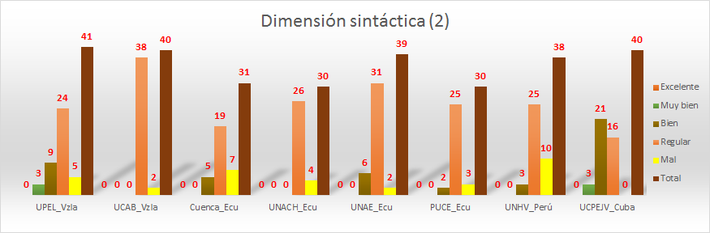

**Gráfico 2**:Usos de los signos de puntuación según la intención comunicativa: coma, punto y seguido, punto y aparte y dos puntos**.**

En el **Uso y pertinencia de los conectores,** el 39% de los estudiantes fue asignado a la calificación **Regula**r. Una vez más se comprueba el manejo regular de una herramienta esencial para lograr la cohesión y coherencia textual. En opinión de Martín y Portolés (1999), los marcadores discursivos son “aquellos signos que no contribuyen directamente con el significado conceptual de los enunciados, sino que orientan y ordenan las inferencias que cabe obtener de ellos. No presentan un contenido referencial o denotador sino que muestran un significado de procesamiento; no ejercen una función sintáctica en el marco de la predicación oracional (elementos marginales) y poseen un contenido coincidente en el discurso: el de guiar de acuerdo con sus distintas propiedades morfosintácticas, semánticas y pragmáticas las inferencias que se realizan en la comunicación” (Martín & Portolés, 1999, pág. 4058).

La importancia de su uso adecuado responde a que estos funcionan en el marco del discurso y se ligan fuertemente al contexto comunicativo; por ende a la finalidad del género al que pertenece un determinado discurso. Por su parte Anscombre y Ducrot (1994), señalan que la relación entre coherencia discursiva y argumentación se establece a partir de determinados elementos textuales, entre ellos los conectores, estos sostienen las secuencias y organizan la progresión textual hacia la conclusión.

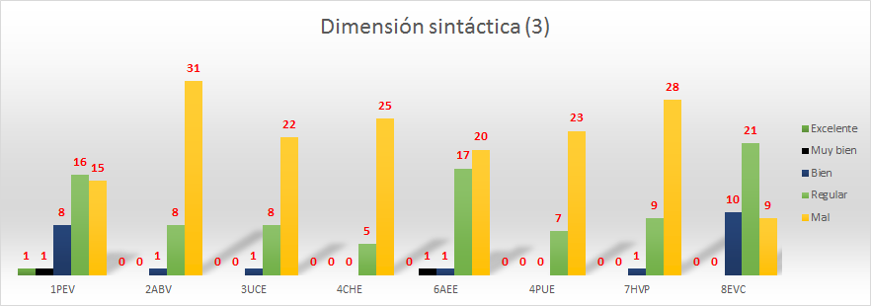

**Gráfico 3**:Uso y pertinencia de los conectores.

Al respecto es importante comentar que en el corpus predomina un uso muy elemental de los conectores, por ello existe una importante dificultad para indicar mediante los conectores correctos las intenciones que el escritor quiere explicitar. Por ejemplo, en la mayoría de los textos argumentativos elaborados por los estudiantes escasean los conectores de oposición, de concesión o de conclusión, éstos son esenciales para indicar la orientación argumentativa.

En lo que respecta al **Uso de la elipsis con pronombres y con verbos**, los resultados indican que el %,(1PEV) %(2ABV), (3UCE)%,( 4CHE)%, (6AEE) % (4PUE), (7HVP) de los evaluados se ubica en la escala **Regular**, de lo cual se infiere que poseen destrezas calificables como regulares para hacer uso de la estrategia que permite la sustitución de un término en que el sustituto es cero, evita repeticiones y el receptor reconstruye la referencia.

En los textos elaborados por la muestra en estudio, se observa, en muchos casos, que los referentes mencionados no se recuperan con la frecuencia requerida para lo cual deberían hacer uso de la elipsis, de allí que muchos de ellos lucen ambiguos. También sucede que los referentes no se sustituyen por los pronombres, artículos definidos, adverbios de lugar, adjetivos demostrativos, entonces se usa continuamente el referente, por lo que predomina la repetición.

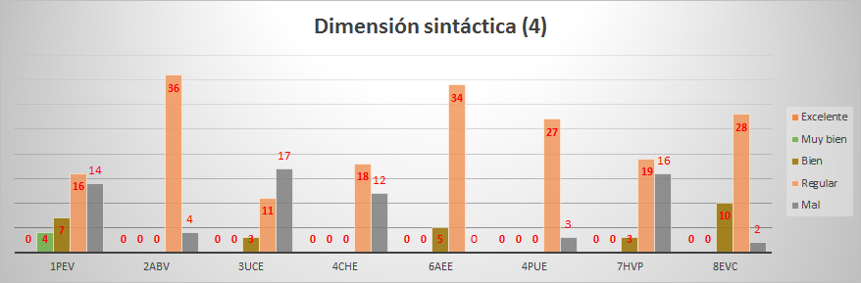

**Gráfico 4**: Uso de la elipsis con pronombres y con verbos.

En el **Orden de los constituyentes en la oración**, la se ubica a la mayoría de las universidades en la escala **Bien**, de allí que los resultados son los siguientes: 1PEV, 70%, 2ABV, 95%, 3UCE, 87%, 4CHE, 83%, 6AEE, 92%, 4PUE, 93%, 8EVC, 93%. Asimismo, es importante señalar que, para este mismo rasgo, la universidad 7HVP, 55%, fue la única calificada de ***Regular*.**

Es relevante señalar que “todos los sistemas lingüísticos disponen, en mayor o menor grado, de ciertas normas obligatorias para establecer el orden en que hayan de aparecer las palabras en el esquema sintagmático, aumentando o disminuyendo, al mismo tiempo, la libertad de éstas en cuanto a su colocación en relación directa con el número de variaciones morfológicas que posean” (Hernando, 2005, pág. 163).

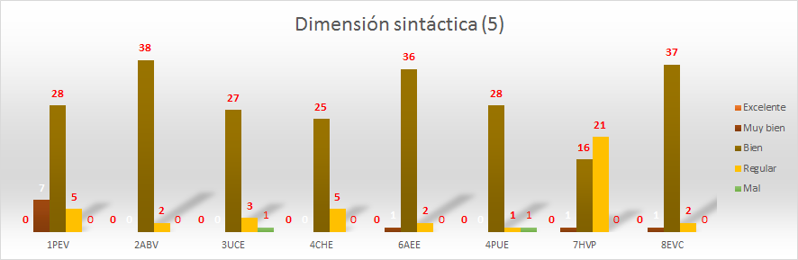

**Gráfico 5**: Orden de los constituyentes en la oración

Nótese que los resultaron más deficitarios los indicadores relacionados con el uso de signos de puntuación, el uso de conectores y la utilización de elipsis En tanto, los resultados descritos en el análisis de la dimensión sintáctica permiten ubicar los países en el siguiente orden de más a menor dificultad: Venezuela, Perú, Ecuador y Cuba. Dicha ubicación no es definitiva aún, pues la comparación pretendida en el Proyecto de investigación tiene en cuenta además, la dimensión semántica y pragmática.

Es pertinente señalar que los datos reportados en este estudio encuentran correspondencia con los resultados obtenidos por otros investigadores quienes también abordaron la producción escrita. Carlino (2005) determinó cómo una de las dificultades identificadas en su estudio es que los estudiantes solo revisan la superficie del texto: palabras y frases, de esta manera descuidan el texto en su conjunto.

Gordillo y Lepe (2011) plantean que la escritura se ha trabajado como contenido y como una habilidad que produce conocimiento lo que ha dado como resultado un vacío de sentido. Por su parte Serrano y Mostacero (2014) reportan que en investigaciones realizadas en Inglaterra, Estados Unidos, Argentina y Venezuela se presentan variados problemas tales como: la escritura solo sirve para informar y es por encargo, aunque el 44% del tiempo se destina a la escritura solo el 3% sobrepasa el tamaño de una oración, no se enseña a escribir lo que tiene que escribir el alumno, no se enseña a escribir para pensar y aprender y se enseña a escribir en soledad.

Por su parte la realización del focus group con profesores de Venezuela y Ecuador (hasta el momento 180), anticipan los siguientes resultados:

* El proceso de escritura no obedece a una planeación didáctica intencionalmente estructurada.
* La escritura se identifica mayoritariamente con el resultado final de la solución a las tareas de las asignaturas.
* El énfasis fundamental está relacionado con la intención y el contexto, lo que relega el tratamiento de la dimensión sintáctica.
* No se destina tiempo a la explicación de los recursos de cohesión, ni a su revisión en clases; solo en ocasiones en las de lengua.
* No forma parte de la actuación docente la valoración del proceso de escritura, por tanto, no se evalúa ni se rediseña en función de perfeccionarlo.
* En la evaluación de los textos que se producen, se prioriza la dimensión semántica y pragmática; a decir de gran parte de los entrevistados, por insuficiencias teóricas y metodológicas al respecto.
* La escritura en la universidad obedece a solución de tareas y no a metas de aprendizaje.
* El 90 % de los profesores refiere que en la universidad no se le otorga el lugar que amerita al proceso de escritura de los estudiantes, ni por parte de la institución en sentido general, ni en los salones de clases, lo que trae consigo que el trabajo metodológico no se enfoque hacia este particular y, por consiguiente, la gestión de aula, resulta deficitaria.
* La enseñanza de la escritura continúa siendo patrimonio del área de lengua.

**Conclusiones**

Las insuficiencias fundamentales en la escritura de los estudiantes universitarios muestrados, en relación con la dimensión sintáctica están asociadas al uso de los signos de puntuación, al uso de los conectores y de la elipsis, lo cual atenta en contra de la necesaria cohesión del texto, lo que haba a favor de una insuficiente gestión del proceso por parte de los docentes.

La falta de prioridad otorgada en las universidades a la escritura como eje transversal atenta contra la adecuada gestión del profesor durante la formación profesional.

**Recomendaciones**

Implementar como parte de los modelos de formación profesional, la enseñanza de la escritura según establecen las nuevas concepciones al respecto como el Movimiento writing across the curriculum (WAC) (Escritura a través del currículo)”, el cual cobra auge a pasos agigantados dado la emergencia de perfeccionar la producción escrita en la universidad.

# **Referencias**

Anscombre, J., & Ducrot, O. (1994). *La argumentación en la lengua.* Madrid: Gredos.

Beaugrande, R. (1994). *Modelo de estadios paralelos. En Asesoramiento psicopedagógico: una perspectiva profesional.* Madrid: Alianza Editorial.

Bernárdez, E. (1994). La coherencia textual como autorregulación en el proceso comunicativo. *Revsita de Filología No. 34*, 9-32.

Camps, A. (1994). *Las estrategias de enseñanza y aprendizaje de la composición escrita. En: El asesoramiento psicopedagógico: una perspectiva profesional.* Madrid: Alianza .

Carino, P. (2005). *Escribir, leer y aprender en la Universidad.* Buenos Aires: Fondo de Cultura Económica.

Cassany, D. (1999). *La cocina de la escritura.* Barcelona: Anagrama.

Flower, L. y. (1980). *Identifying the organization of writing process.* Barcelona: Ariel.

Gordillo, R., & Lepe, L. (2011). *Estrategias para mejorar la escritura de ensayos académicos, una experiencia a través del proceso metacognitivo en universitarios.* México: Tesis. Facultad de Psicología. Universidad Michoacana de San Nicolás de Hidalgo.

Hayes, J. (1996). *A News framework for Understanding Cognitiva and Affect in Writing .* Barcelona: Ariel.

Hernando, L. (2005). El orden de palabras en español. *Revista de Filología No. 23*, 161-178.

Martín, M., & Portolés, L. (1999). *Los marcadores del discurso”, en I. Bosque y V. Demonte (dir.), Gramática Descriptiva de la Lengua Española. Tercera parte. Entre la oración y el discurso. MOrfología.* Madrid: Calpe.

Mata, F. (2000). *¿Cómo prevenir las dificultades en la expresión escrita?* Málaga: Aljibe.

Ortega, E. (1987). *Redacción y Composición I y II.* La Habana: : Universidad de La Habana .

Roméu Escobar, A. (1987). *Metodología de la enseñanza del Español Tomos I.* Ciudad Habana:: Editorial Pueblo y Educación.

Serrano, E., & Mostacero, R. (2014). La escritura académica en Venezuela. Investigación, reflexión y propuestas. *Legenda*, 174-177.